GLASBENO- PEVSKE URICE

ZDRAVO DRAGE MOJE PEVKE IN PEVCI. NA ŽALOST SE ŠE TA TEDEN NE MOREMO VIDETI, DA BI SKUPAJ ZAPELI V ŽIVO KAKŠNO PESEM. UPAM, DA SE IMATE KLJUB TEMU LEPO IN DA STE ZDRAVI. SPODAJ SEM VAM PRIPRAVIL GLASBENE NALOGE IN UPAM, DA JIH BOSTE Z VESELJEM REŠILI. UŽIVAJTE.

NALOGA: NA SPODNJI POVEZAVI BOSTE NAŠLI POSNETEK TREH NAGAJIVIH PESMIC, KI SMO JIH ŽE PELI SKUPAJ V ŠOLI. ZAPOJMO SKUPAJ NA DALJAVO IN SE OB TEM ZABAVAJMO.

»Če si srečen, primi kravo za roge.«

https://www.youtube.com/watch?v=fV_LBFY7SOU

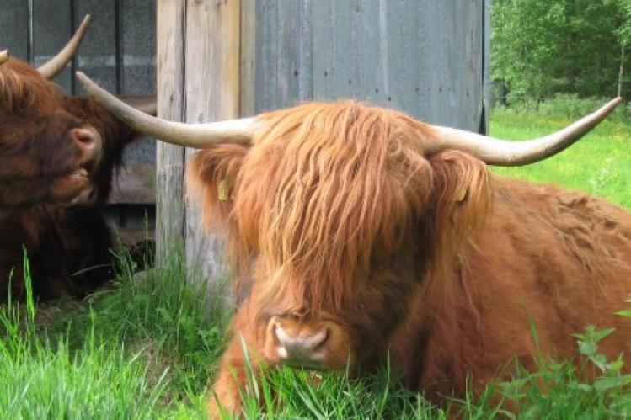

»En hud pesjan je živel.«

https://www.youtube.com/watch?v=IE-AfXAym-k

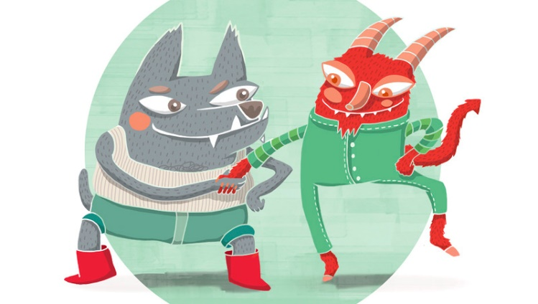

»Bila je huda mravljica.«
https://www.youtube.com/watch?v=loDtTAz5DcU

NALOGA: TUDI ŽIVALI RADE POSLUŠAJO GLASBO. POGLEJ SI NEKAJ ZABAVNIH POSNETKOV NA YOUTUBE IN SE NASMEJ.

https://www.youtube.com/watch?v=-J2DXnqPwGo
https://www.youtube.com/watch?v=KFKTEaq-WA4
https://www.youtube.com/watch?v=i1qQOGCyRbY
https://www.youtube.com/watch?v=msSc7Mv0QHY

ŽELIM VAM LEP TEDEN. POJTE, PLEŠITE IN SE ZABAVAJTE OB GLASBI.

UČITELJ DAVID

